臺北市立大安國民中學103學年度第2學期
教師輔導知能研習「如何與青少年談性？」實施計畫
一、依據
- 教育部104年度友善校園學生事務與輔導工作作業計畫。
- 臺北市104年度友善校園學生事務與輔導工作作業計畫。
- 本校103學年度輔導工作年度計畫。
- 本校103學年度生涯發展教育實施計畫。
二、目的：
- 透過專家學者的運用輕鬆活潑的口語肢體，示範予師長、家長如何和孩子自在開口談性、處理孩子性議題。
三、辦理單位
- 指導單位：教育部
- 主辦單位：臺北市政府教育局。
- 承辦單位：臺北市立大安國民中學。
四、研習主題：「如何與青少年談性？」
五、研習內容：
- 活動時間：自104年03月26日（星期四）至05月14日（星期四）止，共計3次，9小時，相關課程如下。
日期 | 時間 | 課程主題
03/26（四） | 09：00至12：00 | 如何與青少年談性1
04/09（四） | 09：00至12：00 | 如何與青少年談性2
05/14（四） | 09：00至12：00 | 如何與青少年談性3
- 活動地點：臺北市立大安國民中學日新樓3樓綜合會議室。
- 參加對象：本市公立國民中學教師，參加人員請予以公假登記，唯課務煩請教師自理。
- 活動人數：本研習活動預計招收80人為限，如報名人數超過時，以能全程參與者優先錄取。
- 講 座：本研討會邀請1位專家學者共同擔任，相關資料詳如附件一：
- 杏陵性諮商中心－邱雅沂心理師。
- 報名方式：有意參加本研習教師，請逕上本市教師研習電子護照網站報名。（網址：http：//insc.tp.edu.tw）
- 報名時間：即日起自104年03月20日止（星期五）止。
- 研習時數：全程參與者核予研習時數9小時，缺席兩次以上者不核予時數。
- 聯絡方式：輔導室彭韻慈老師，聯絡電話：（02）27557131分機185。
六、經費：本活動所需經費自本校103學年度生涯發展教育經費項下支應。
七、本計畫經輔導工作會議討論，陳 校長核定後實施，修正時亦同。

臺北市立大安國民中學103學年度第2學期
教師輔導知能研習「如何與青少年談性？」專家學者個人資料
姓名 | 邱雅沂
現職 | 杏陵性諮商中心心理師  杏陵醫學基金會特約講師（性教育、性別教育、性諮商）  新竹市社區心理衛生中心特約講師  德蘭兒童中心特約心理師
學歷 | 國立台灣師範大學教育心理與輔導學系學士  國立台灣師範大學教育心理與輔導學研究所諮商心理學組碩士
證照 | 95年度諮商心理師考試及格
專長 | - 擅長諮商對象：兒童、青少年  - 擅長諮商類型：親密關係議題、性議題、性別議題、情緒探索、情緒治療、情緒勒索議題  - 特殊諮商議題：寄養家庭兒童性議題、青少年性交易議題
經歷 | 國立新竹教育大學專任心理師  國立新竹教育大學心諮系兼任講師  新竹縣公益慈善會特約心理師  開南大學專任心理師  台北縣樟樹國中兼任心理師  企業、社區機構、或國高中、大專院校性別課程講師
自述 | 度過無法自在擁抱性的苦澀青春期後，在性諮商裡找到目前個人與專業歸所。  持續在旅行與關係經營中移動，墾發生命的幽微與美好。
擅長專題 | - 如何與孩子談性  - 青少年性議題的處遇  - 下一站，幸福～與青少年/大學生的你談情說愛  - 遇見愛，學習愛～伴侶關係經營：  - 女性性自我悅納  - 性交易少女小團體

臺北市立大安國民中學學校位置與交通路線圖
一、本校地址：10667臺北市大安區龍雲里大安路二段63號
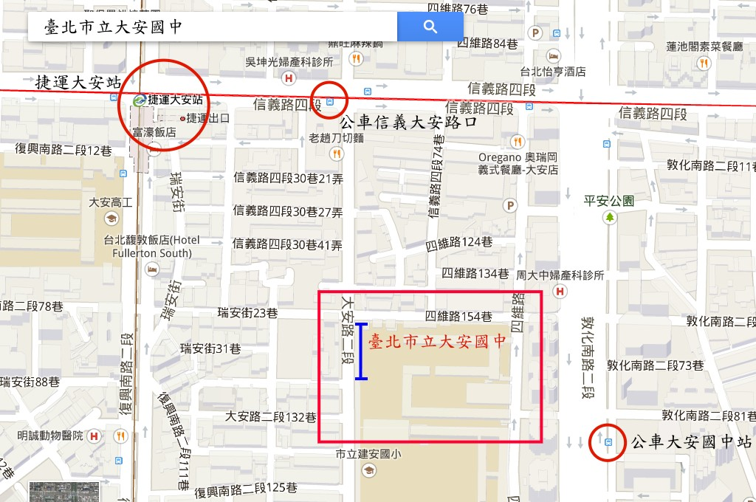
二、學校位置圖：

三、交通路線：

（一）捷運：
文湖線或信義線大安站下車，步行約10分鐘到達

（二）公車：
大安國中站：
52、275、275副、278、278區、285、294、556、902、905、905副、906、
906副、909、939、敦化幹線

信義大安路口：
0東、20、22、226、1503、信義幹線、信義新幹線

四、聯絡方式：臺北市立大安國中 輔導室 彭韻慈（02）27557131分機185

